Instalación módulo de terceros Odoo

Para ello, primero debemos descargarnos el módulo deseado desde la web de “Odoo Apps”.

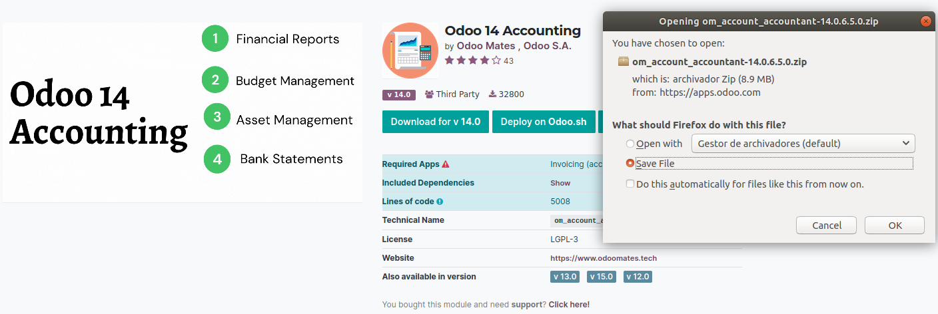

Cuando tengamos el zip descargado, tenemos que crear una carpeta dentro de la carpeta de nuestro Odoo que la llamaremos, por ejemplo, addonsJMG y dentro de esta carpeta copiaremos el zip.

Seguido, descomprimiremos el zip y nos aseguraremos que todas las carpetas quedan separadas en “odoo/addonsJMG” para que después Odoo pueda reconocer cada app.

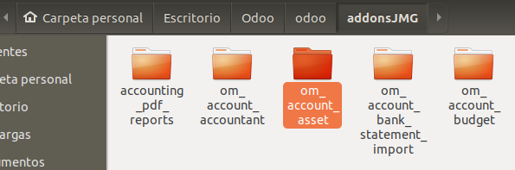

Después tenemos que dirigirnos a nuestro directorio “home” donde tendremos un archivo llamado “.odoorc” que contiene configuración básica de odoo. Accedemos a este archivo para editarlo y tendremos que añadirle el path nuevo de plugins que hemos creado anteriormente.

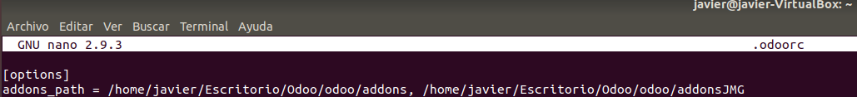

Cuando lo hayamos añadido, ya podemos ir a nuestro Odoo donde encontraremos nuestros módulos extra.

Instalaremos el siguiente (yo ya lo tengo instalado):



Cuando instalemos esta app, se instalarán también sus dependencias. Para ver todo lo que se ha instalado, podemos crear un filtro de búsqueda y buscar por nombre de autor “Odoo Mates”. Nos tiene que salir lo siguiente si lo hemos hecho correctamente:

